Utilisation :

Pour le programme cc_uf, il suffit pour lancer le programme sans argument afin de voir la commande d'usage.

USAGE: ./cc_uf file.data file.n node1 node2 [-v]
file.data représente le fichier du graphe
file.n représente le fichier qui contient le nombre de nœuds du graphe.
node1 nœud test 1
node2 nœud test 2
-v mettre le programme en mode verbeux.
Permet aussi d'afficher la fraction de nœuds dans la
plus grande composante connexe.

Idem pour le programme ./ph.

USAGE: ./ph file.data file.n k [-v]
file.data représente le fichier du graphe
file.n représente le fichier qui contient le nombre de nœuds du graphe.
file.deg représente le fichier qui contient les degrés des nœuds du graphe.
k k-periphe par défaut égal à 2 et doit être supérieur à 2
-d calculer la distribution des degrés de la périphérie.

Exercice 1: Réaliser un programme qui, grâce à un union-find, détermine en streaming
la fraction de noeuds dans la plus grande composante connexe du graphe (c’est-à-dire le
nombre de noeuds dans cette composante divisé par le nombre de noeuds du graphe).

Le programme cc_uf permet de retrouver la fraction de nœuds dans la plus grande composante connexe du graphe grâce à l'option -v

Graphe | Nombre de composantes connexes | La taille de la plus grande composante connexe | La taille de la deuxième plus grande composante connexe | La taille de la troisième plus grande composante connexe | la fraction de noeuds dans la plus grande composante connexe du graphe
twitter-RT-skel | 228 | 8505 | 188 | 17 | 91.79 %
twitter-mentions-skel | 249 | 2654 | 11 | 6 | 81.81 %
comments-no-loops | 75890 | 824454 | 36 | 32 | 86.86 %
phone-skel | 1 | 1044397 | 0 | 0 | 100.00 %
phone | 841 | 2908428 | 3 | 3 | 99.94 %
flicker | 125236 | 1456513 | 135 | 100 | 75.82 %
week | 2173 | 1279335 | 5 | 4 | 99.66 %

Exercice 2 : Réaliser un programme qui calcule la fraction de noeuds dans la périphérie de la plus grande composante connexe

Le programme ph permet retrouver la fraction de nœuds dans la périphérie de la plus grande composante connexe et nous permet aussi de calculer la distribution des degrés des noeuds dans la périphérie avec l'option -d. Cette option nous servira pour l'exerice suivant.

Graphe | la fraction de noeuds dans la périphérie  de la plus grande composante connexe
twitter-RT-skel | 73.83 %
twitter-mentions-skel | 80.97 %
comments-no-loops | 60.66 %
phone-skel | 58.81 %
phone | 57.12 %
flicker | 72.83 %
week | 95.35 %

Exercice 3 : Calculer et afficher la distribution des degrés des noeuds dans la périphérie. Comparer à la distribution des degrés du graphe complet.

Pour cet exercice, j'ai dessiné à l'aide de Gnuplot, en considérant une échelle logarithmique, la distribution des dégrés des nœuds dans la périphérie (en vert) et celle des degrés des nœuds du graphe complet (en rouge). J'ai considéré respectivement les graphes suivant : twitter-RT-skel, twitter-mentions-skel, flicker et phone.

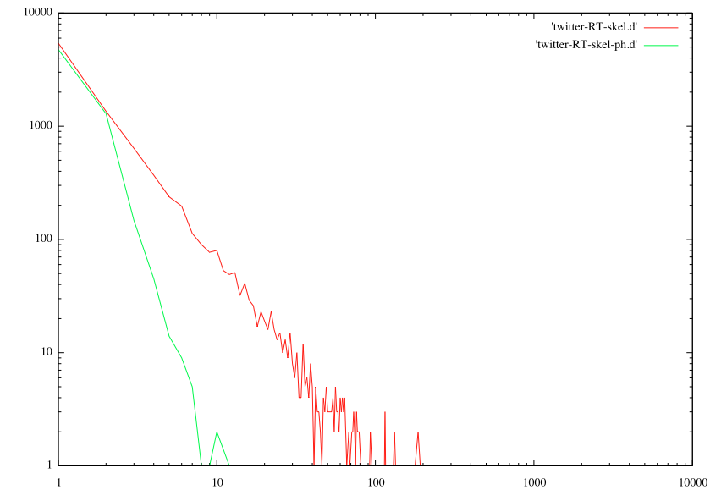
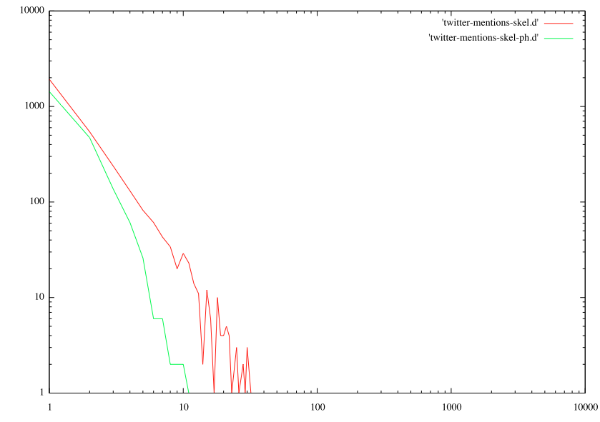

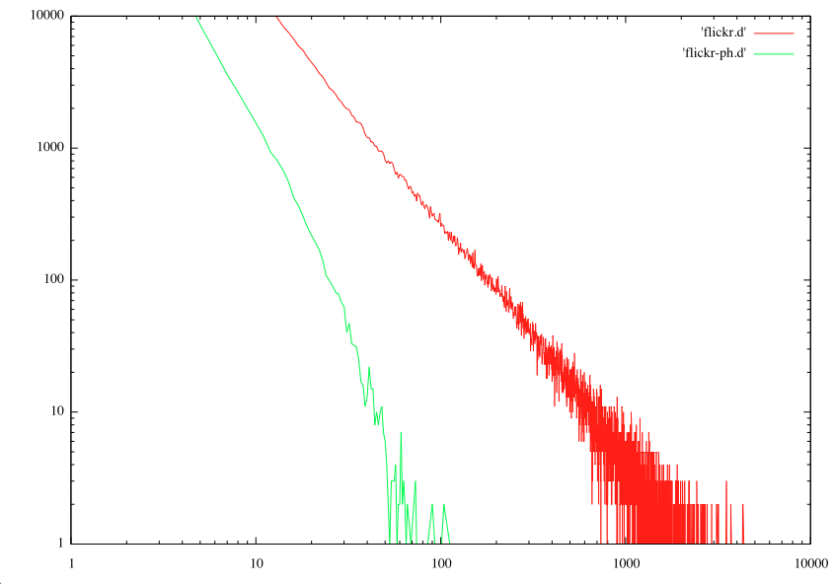
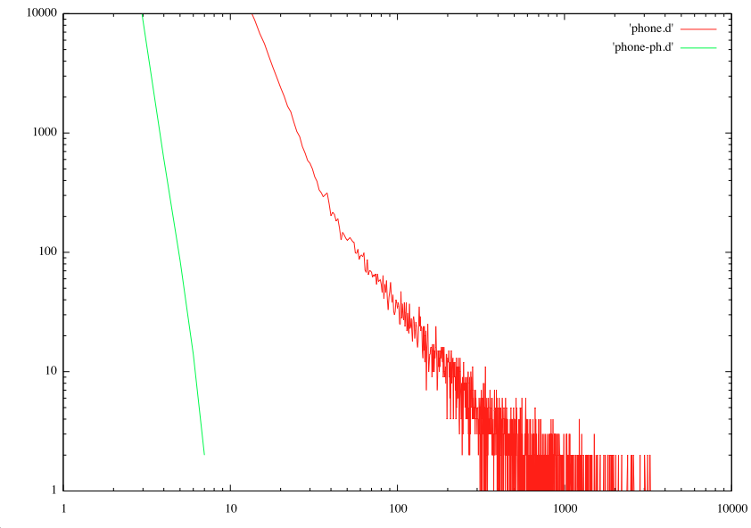
Nous remarquons que la distribution des degrés des nœuds est proportionnelle à celle des degrés de nœuds du graphe complet, elle évolue de la même manière.

Exercice 4 : Calculer la fraction de noeuds qui sont dans la 2-périphérie, la 3-périphérie, etc.

Pour cette exercice, l'option -k de ph nous permet de calculer la k-périphérie. Ci-dessous le dessin de l'évolution de la fraction des degrés des nœuds des k-périphéries de tous les graphes en fonction de k. Nous observons que cette fraction converge.

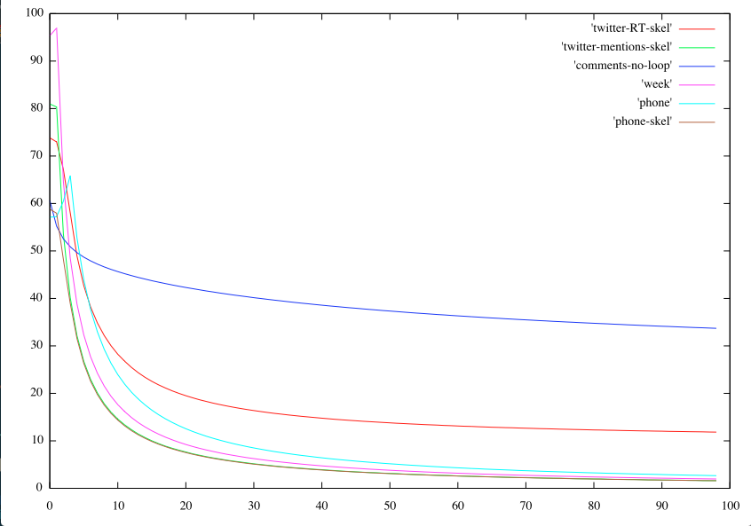
Compilation :
Pour la compilation des programmes du TP2, vous aurez besoin d'exécuter les commandes suivantes :
Dans le répertoire racine de l'application :
– aclocal
– autoconf
– automake -c -m
– ./configure
– make

make mostlyclean pour nettoyer les fichiers *.o

NB : Le programme prep_data sert à générer les fichiers .n et .deg étant donné un fichier .data.

